ほとけどじょうの里利用申請書

申請 年 月 日
NPO法人 天覧山・多峯主山の自然を守る会
代表理事 浅野正敏 様

申請 団体名
住 所
代 表 者
電 話

１ イベント名
２ 日時
３ 目的

４ 内容

５ 利用見込者 大人 人、子ども 人
６ 責任者 氏名 （団体での役職 ）
住所
電話

実施結果での利用料金（終了後に記入して料金とともに提出してください）
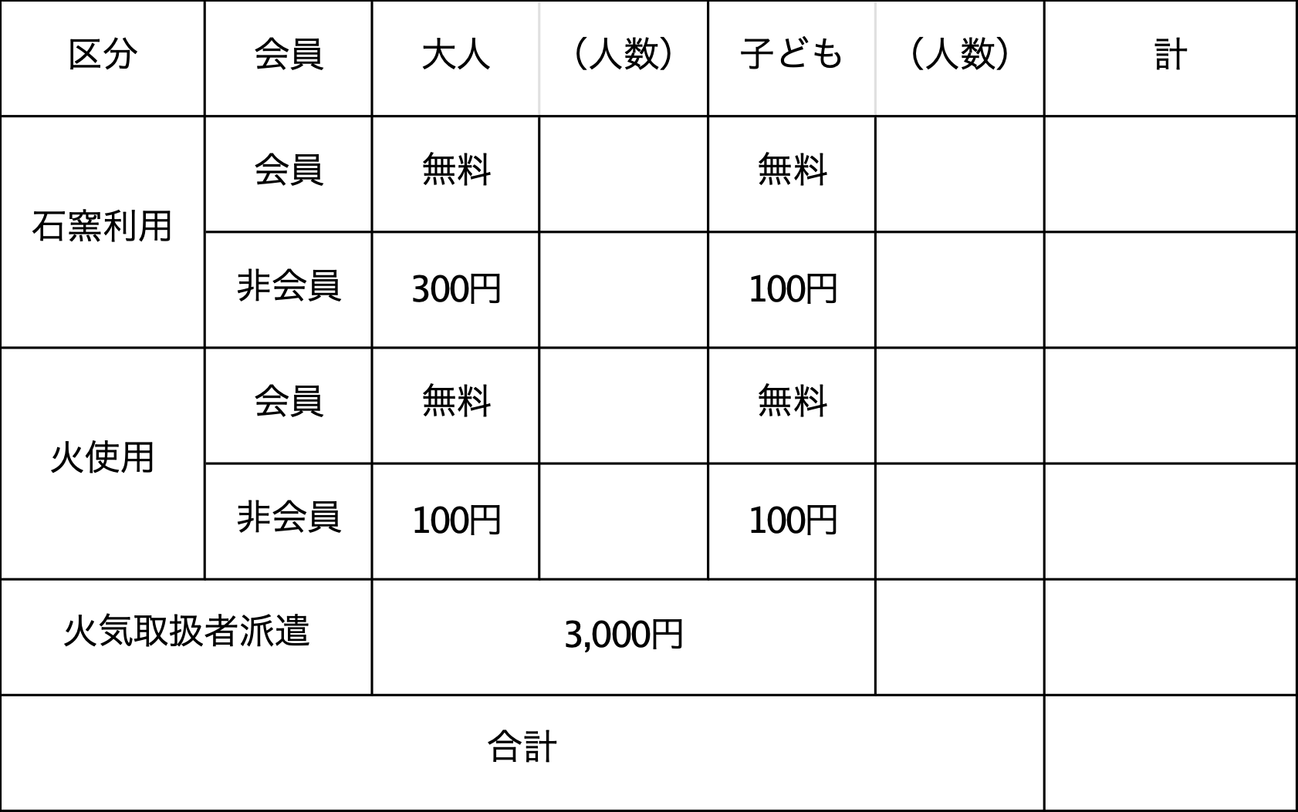

お願い：希少種や特定外来種等を確認したら事務局までご連絡ください。

